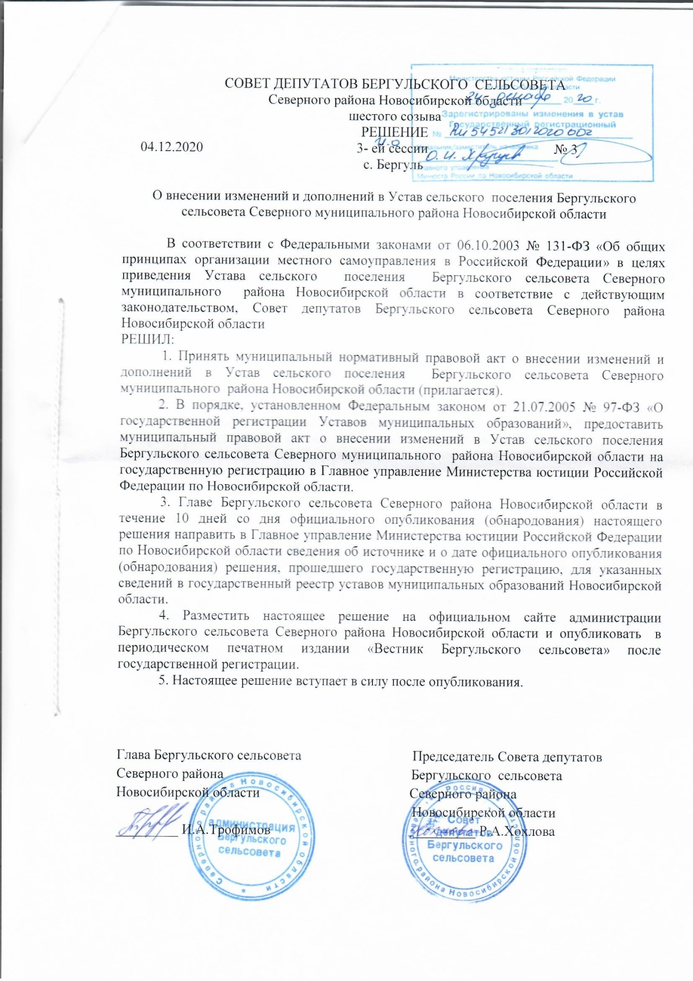

ПРИНЯТ

Решением - 3 ей сессии

Совета депутатов

Бергульского сельсовета

Северного района Новосибирской области от 04.12.2020 № 2 «О внесении изменений и дополнений в

Устав сельского поселения

Бергульского сельсовета

Северного муниципального

района Новосибирской области»

Муниципальный нормативный правовой акт

о внесении изменений и дополнений в Устав сельского поселения Бергульского сельсовета Северного муниципального района Новосибирской области

**1.** **В статье 6 « Права органов местного самоуправления поселения на решение вопросов, не отнесённых к вопросам местного значения поселения»:**

1**.1**. **часть 1 дополнить пунктом 17 следующего содержания:**

«17) предоставление сотруднику, замещающему должность участкового уполномоченного полиции, и членам его семьи жилого помещения на период замещения сотрудником указанной должности».

**2. В статье 22 «Гарантии осуществления полномочий депутатов, председателя Совета депутатов Бергульского сельсовета, Главы Бергульского сельсовета»:**

**2.1. дополнить пункт 7 абзацем следующего содержания:**

«Депутату, осуществляющему свои полномочия на непостоянной основе в целях осуществления своих полномочий гарантируется сохранение места работы( должности) на период, который составляет в совокупности 6 рабочих дней в месяц».

**3. В статье 32 « Полномочия администрации»:**

**3.1. добавить пункт 63.7 следующего содержания:**

« 63.7) предоставление сотруднику, замещающему должность участкового уполномоченного полиции, и членам его семьи жилого помещения на период замещения сотрудником указанной должности».

Глава Бергульского сельсовета Председатель Совета депутатов

Северного района Бергульского сельсовета

Новосибирской области Северного района

Новосибирской области

____________ И.А.Трофимов _________ Р.А.Хохлова